2018年伊嘉儿数学秋季北师大版二年级入学测试卷
班级： 姓名： 得分：
请你 —— 耐心审题、用心思考、精心作答、细心检查
时间：50分钟 满分：100分
一、我会做。（每空1分，共30分）
1. 我们的作业本封面是（ ）形，硬币正面的形状是（ ）形，红领巾的形状是（ ）形。
2. 28的十位上是（ ），表示（ ）个（ ）；个位上是（ ），表示（ ）个（ ）。
3. 38＝29＋（ ） 35＝74－（ ） 43＝17＋（ ）
4. 把10颗糖果，分成两堆，有（ ）种分法。
5. 38减去（ ）与16同样多。
6. 按规律填数。
（1）84、86、88、（ ）、（ ）、（ ）
（2）（ ）、75、70、65、（ ）、（ ）、50
7. 请你在○里填上“+”或“－”。
38○45=83 65○17=48 26○56=82 58○28=30
8. 在○里填上“＞”、“＜”或“＝”。
32+40○30+60 84-35○84-62 70+30○20+80
52+27○52+23 43+26○26+43 65-27○70-27
- 请你当老师（对的打“√”错的打“×”）。（每题2分，共8分）
1. 正方形对折一次可以折成长方形，也可以折成三角形。 （ ）
2. 算式中84－43中，减数是84，被减数是43。 （ ）
3. 两个一样的三角形可以拼成一个大三角形。 （ ）
4. 减数是53，差是16，被减数是37。 （ ）
三、用竖式计算。(共16分)
24+42= 90-57= 18+69= 62-35=

34+25= 8+29= 42-6= 63-32=

四、下面的照片分别是谁拍的？（填序号）（共6分）
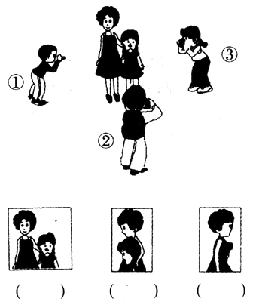
- 看图列式计算。（10分）
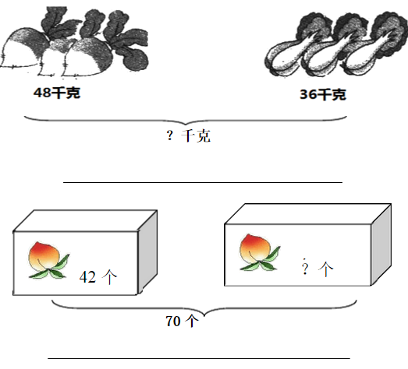
六、解决问题。（30分）
1. （8分）欧拉今年8岁，妈妈今年35岁，爸爸今年36岁。8年后，爸爸比欧拉大多少岁?

2. （10分）草地上有20只白鸽子，38只黑鸽子。
（1）黑鸽子比白鸽子多多少只？

（2）黑鸽子有10只飞上天，20只飞进窝，草地上还有多少只鸽子？

3. （12分）
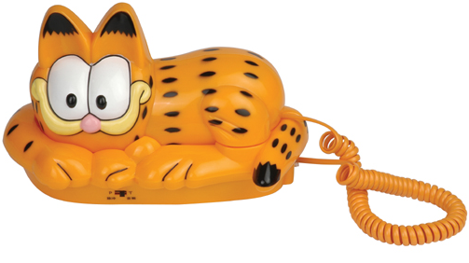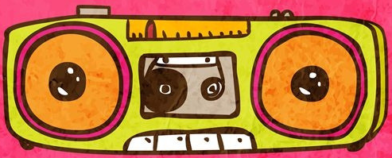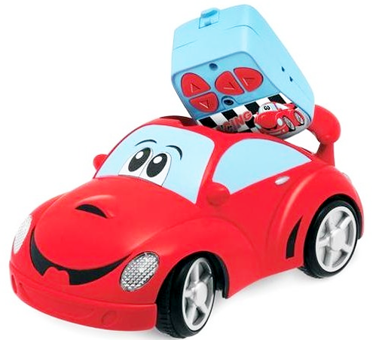
电话机 录音机 遥控车 书
42元 80元 28元 9元
（1）录音机比书贵多少元?
（2）博士买电话机找回8元钱，博士付了多少钱?
（3）博士有70元钱，买了两样东西正好把钱花完。博士买的是哪两样东西？

